CÔNG TY CỔ PHẦN  CHỨNG KHOÁN MB | CỘNG HÒA XÃ HỘI CHỦ NGHĨA VIỆT NAM  Độc lập- Tự do- Hạnh phúc  Hà Nội, ngày 20 tháng 04 năm 2026
TRANG BÌA NGOÀI THEO DÕI SOẠN THẢO
Thành phần soạn thảo:
Người lập | Người kiểm tra
Chữ ký: | Chữ ký:
Họ và tên: Nguyễn Văn Cường  Chức vụ, đơn vị: Phòng QT&PTNV | Họ và tên: Nguyễn Thị Bích Hạnh  Chức vụ, đơn vị: Phó phòng QT&PTNV

Thành phần tham gia góp ý/ xây dựng:
TT | Họ và tên | Chức vụ | Khối/Phòng | Chữ ký

Người phê duyệt:
Chữ ký

Họ và tên: Lê Văn Tuấn
Chức vụ: Thành viên Ban Điều hành
- Thông tin chung
- Mục đích của tài liệu
- Tài liệu này mô tả các tính năng tối ưu trải nghiệm giao dịch, tra cứu mã CK trong màn hình Giao dịch Cơ sở.
- Định nghĩa và các từ viết tắt

Thuật ngữ | Định nghĩa | Ghi chú
CK | Chứng khoán
TT | Trạng thái
TK | Tài khoản

- Phạm vi
- Phạm vi cải tiến với toàn bộ KH Giao dịch trên Mobile App
- Mô tả tối ưu màn Giao dịch lệnh Cơ sở
- Mô tả Lệnh thường
1.1. Giao diện tab Giao dịch
STT | Hạng mục | Giao diện hiện tại | Giao diện chỉnh sửa | Ghi chú
1 | Header | 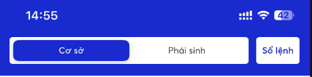 | 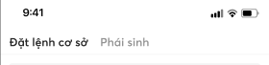 | 1. Giao diện  - Hiển thị đúng giao diện  2. Tính năng  - Chức n Cho phép chuyển qua lại giữa 2 tab
2 | Tìm mã CK | - Chưa nhập mã CK:  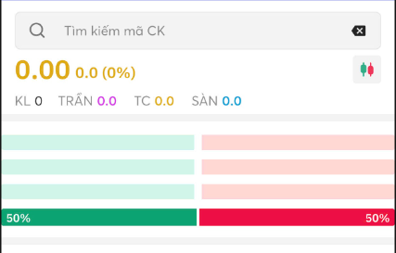  - Sau khi nhập mã CK:  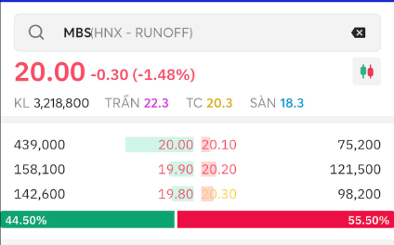  - Tìm mã CK  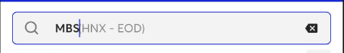 | - Chưa nhập mã CK:  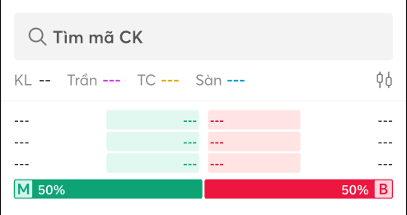  - Sau khi nhập mã CK:  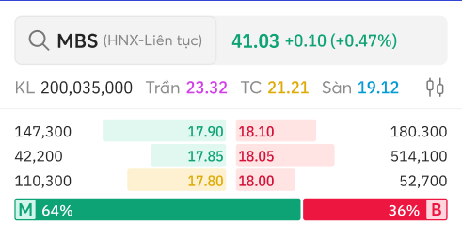  - Tìm mã CK:  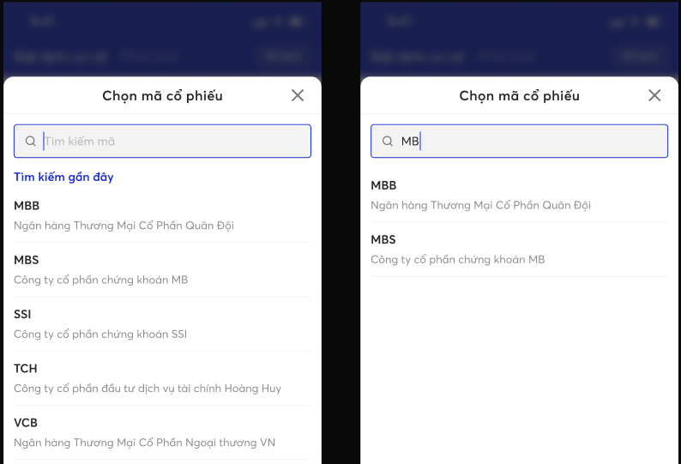 | 1. Giao diện  - Hiển thị đúng giao diện  2. Dữ liệu  - Chưa nhập mã CK các thông tin hiển thị nhu hình  - Khi nhập mã CK:  + Tên mã CK – Sàn (HNX) – Phiên (Liên tục)  + Giá thị trường (41.03) – Tăng/giảm theo giá (+0.1)/ Tăng/giảm theo % (+0.47%)  + Thông tin mã: KL giao dịch, các giá Trần – TC – Sàn, icon đồ thị kỹ thuật  + Deal khớp: hiển thị 3 deal khớp gần nhất và thanh tỷ lệ  2. Tính năng  - Tìm kiếm:  + Hiển thị popup tìm kiếm mã  + Chưa có lịch sử tìm kiếm: mặc định hiển thị danh sách all mã CK cơ sở  + Đã có lịch sử tìm kiếm (lưu local ở app): hiển thị danh sách Tìm kiếm gần đây, hiển thị tối đa 5 mã (mã tìm kiếm gần nhất hiển thị lên trên)  + Nhập mã CK: hiển thị đúng mã trùng khớp với text nhập  + Khi chọn mã: đóng popup, fill thông tin mã tại màn đặt lệnh  - Chọn vào giá:  + Khi chọn vào các giá Thị trường, Trần, TC, Sàn, Deal khớp sẽ fill giá tương ứng vào ô giá  - Chọn vào icon đồ thị ký thuật: điều hướng sang màn hình Chi tiết mã
3 | Form lệnh | - Chưa nhập thông tin:  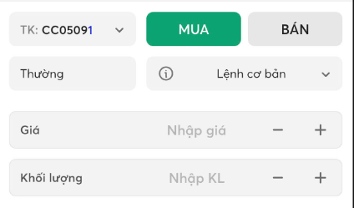  - Nhập thông tin:  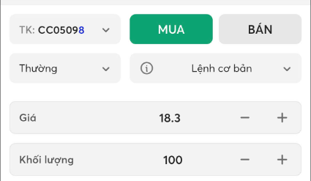 | - Chưa nhập thông tin:  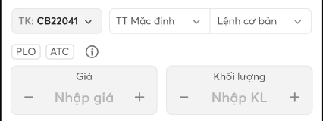  - Nhập thông tin:  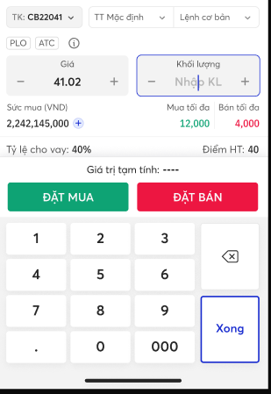 | 1. Giao diện  - Giao diện: như desgin  2. Dữ liệu  - Chưa nhập thông tin:  + TK: fill theo TK giao dịch mặc định đã cài đặt  + Trạng thái lệnh = TT mặc định  + Loại lệnh = Lệnh cơ bản  + Giá: trống, hiển thị giá gợi ý theo phiên (PLO, ATC,...)  + KL: trống  - Khi nhập thông tin:  + TK: Hiển thị popup chọn TK, bao gồm:  -- CC05091 – TK thườn  -- CC05097 – TK MBLink  -- CC05098 – TK Margin  + Trạng thái lệnh: Hiển thị popup các Trạng thái lệnh  -- Mặc định  -- Thường  -- OutRoom  -- TT68  + Loại lệnh: hiển thị popup Chọn loại lệnh, bao gồm:  -- Lệnh cơ bản  -- Các lệnh điều kiện  --> Hiển thị đúng dữ liệu khi chọn từ các popup  + Giá: hiển thị giá gợi ý sau khi nhập Mã CK  3. Chức năng  - Giá/KL:  + Cho phép chọn từ Giá gợi ý  + Cho phép nhập từ bàn phím  + Cho phép chọn +- để tăng giảm  - Chọn button ĐẶT MUA/BÁN: hiển thị popup Xác nhận lệnh Mua/Bán
4 | Sức mua | 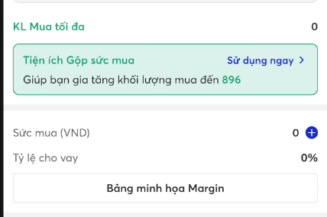 | - Hình ảnh:  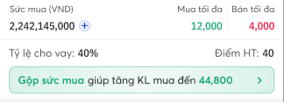 | 1. Giao diện  - Hiển thị đúng như design  2. Dữ liệu  - Hiển thị đúng dữ liệu:  + Sức mua  + Mua tối đa  + Bán tối đa  + Tỷ lệ cho vay  + Điểm HT  + Gọp sức mua  --> Các dữ liệu hiển thị theo đúng tài khoản đã chọn  3. Chức năng  - Button +:  + Hiển thị popup Phương thức tăng sức mua  + Chọn Nộp tiền: điều hướng sang luồng Nộp tiền  - Button Gộp sức mua:  + Hiển thị với tài khoản đủ điều kiện  + Chọn vào button: Điều hướng sang màn hình Gộp sức mua
5 | Sổ lệnh gần nhất | 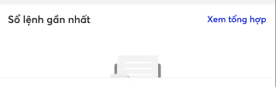 | 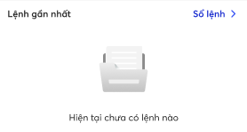 | 1. Giao diện  - Hiển thị đúng theo design  2. Dữ liệu  - Hiển thị 5 lệnh gần nhất, nếu chưa có lệnh nào thì hiển thị “Hiển tại chưa có lệnh nào”  - Thông tin 1 lệnh gồm:  + Mã/TK  + Loại lệnh  + Loại GD  + Khớp/Tổng  + Giá khớp/Giá  + TG đặt  + TG khớp  + TG hủy  + SHL/Kênh  3. Chức năng:  + Chọn vào Sổ lệnh: điều hướng sang màn hình Sổ lệnh  + Chọn vào từng lệnh: Điều hướng tới màn hình Chi tiết lệnh  + Cho phép scroll ngang để view thông tin lệnh
6 | Đặt Mua/ Đặt Bán | 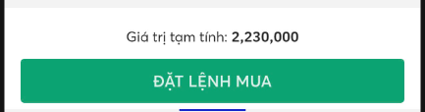 | 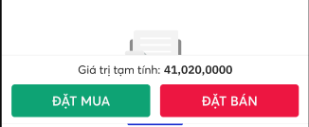 | 1. Giao diện  - Hiển thị đúng như design  2. Dữ liệu  - Hiển thị đúng Giá trị tạm tính = Giá * Khối lượng (đã nhập ở trên)  3. Chức năng  - Khi chọn button Mua/Bán sau khi nhập các thông tin hợp lệ, hiển thị popup Xác nhận lệnh MUA/BÁN  *** Lưu ý: Lệnh Mua/Bán trên tài khoản đủ số dư tiền và số dư chứng khoán
7 | Popup Xác nhận lệnh | - Popup xác nhận:  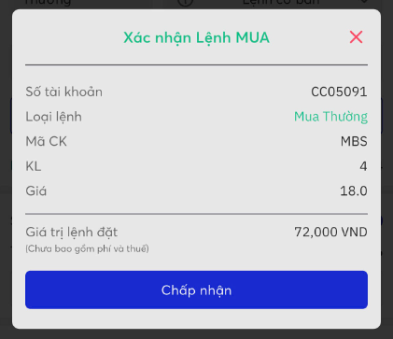  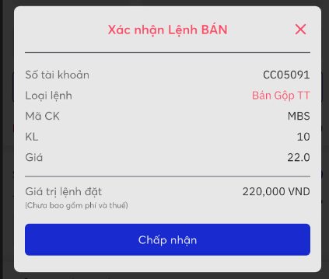 | - Popup xác nhận:  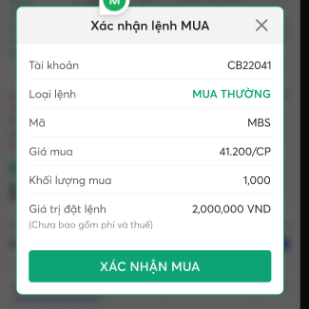  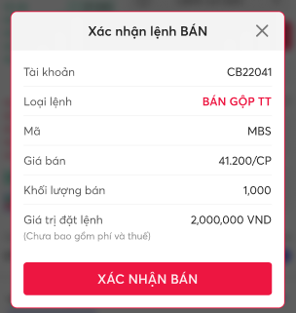 | 1. Giao diện  - Hiển thị đúng như design  2. Dữ liệu  - Hiển thị đúng các thông tin đã nhập trên form lệnh:  + Tài khoản  + Loại lệnh  + Mã CK  + Giá mua  + Khối lượng mua/bán  + Giá trị đặt lệnh  3. Chức năng  - Chọn button Xác nhận Mua/Bán: hiển thị thông báo “Đặt lệnh mua/bán thành công”  *** Lưu ý: Lệnh Mua/Bán trên tài khoản đủ số dư tiền và số dư chứng khoán

1.2 Nguyên tắc đặt lệnh
1.2.1 Lệnh MUA:
- Trạng thái = TT mặc định/ Thường:
+ Mua thành công với cả 3 tiều khoản 1, 7, 8
+ Ghi nhận lệnh Mua thường
- Trạng thái = OutRoom
+ TK1: thông báo lỗi: "Lệnh OutR không áp dụng cho TK1"
+ TK7, 8: Mua thành công
- Trạng thái = TT68:
+ Đặt lệnh không thành công với tất cả các TK
+ Thông báo lỗi: “Lệnh TT68 chỉ áp dụng cho lệnh BÁN”

1.2.2 Lệnh BÁN
- Trạng thái = Mặc định
+ Đặt lệnh thành công với tất cả các tiểu khoản
+ Ghi nhận lệnh Bán gộp Trạng thái
- Trạng thái = Thường/OutRoom/TT68
+ Đặt lệnh bán thành công
+ Ghi nhận lệnh bán theo trạng thái chọn tường ứng

*** Lưu ý: Lệnh Mua/Bán trên tài khoản đủ số dư tiền và số dư chứng khoán

2. Đặt lệnh từ các tính năng khác
1.3.1. Danh mục đầu tư
- Điều hướng tới màn hình Đặt lệnh giao diện mới khi chọn button Đặt lệnh
- Danh mục tổng:
+ Fill Tài khoản: Giữ nguyên logic ưu tiên như hiện tại TK8 → TK 7 → TK1
+ Trạng thái lệnh: fill theo logic đặt lệnh từ DM của các Tiểu khoản
- DM đuôi 1: Chọn Đặt lệnh:
+ Fill TT = Mặc định với tất cả các trạng thái
- DM đuôi 7,8: Chọn đặt lệnh
+ TT = Thường/OutR/TT68 --> Fill TT tương ứng
+ Các TT khác (07, 08,... - không được phép GD) --> Fill TT = Mặc định
1.3.2. Chi tiết mã
- Mặc định fill Trạng thái = Mặc định
1.3.3. Danh mục Alpha
- Đặt lệnh từ:
+ Chi tiết khuyến nghị
+ Icon đặt lệnh
→ Điều hướng màn hình Giao diện mới
→ Mặc định fill Trạng thái = Mặc định
1.3.4. Sổ lệnh/ Sổ lệnh gần nhất
- Chọn Mua+/ Bán+ từ chi tiết lệnh → Fill đúng thông tin lệnh trước đó
1.3.5. Sản phẩm Pro-Advice
- Đặt lệnh từ:
+ Chi tiết khuyến nghị/ Đặt lệnh
+ Button Mua
→ Điều hướng màn hình Giao diện mới
→ Mặc định fill Trạng thái = Mặc định
1.2.6. Đặt lệnh từ popup Nộp tiền thành công
- Điều hướng tới màn hình Giao diện mới
- Mặc định fill Trạng thái = Mặc định

3. Mô tả Lệnh Điều kiện:

STT | Hạng mục | Giao diện hiện tại | Giao diện chỉnh sửa | Ghi chú
1 | Lệnh trước ngày | 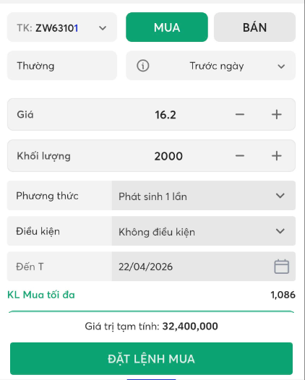 | - Chỉnh sửa theo đúng design:  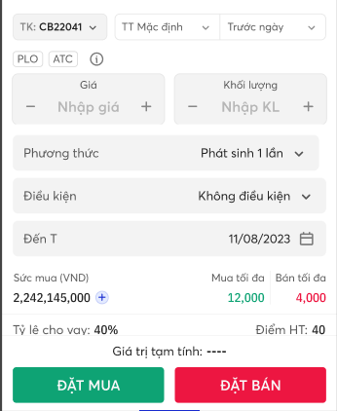
2 | Lệnh dừng | 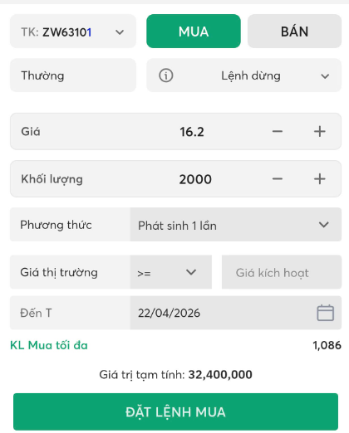 | - Chỉnh sửa theo đúng design:  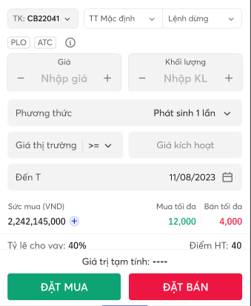
3 | Lệnh xu hướng | 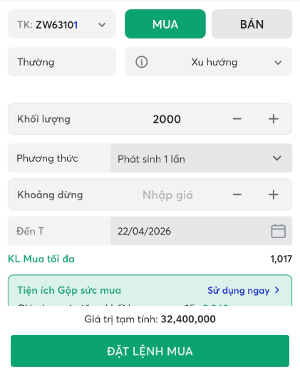 | - Chỉnh sửa theo đúng design:  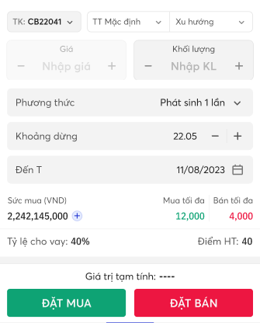 | - Disable ô Giá khi chọn lệnh Xu hướng
4 | Lệnh Tranh Mua/Bán | 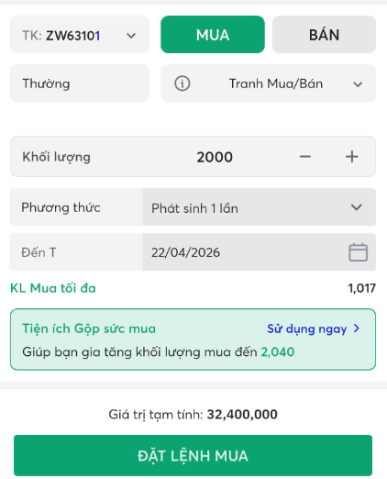 | - Chỉnh sửa theo đúng design:  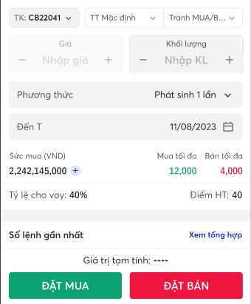 | - Disable ô Giá khi chọn lệnh Tranh mua/bán
5 | Lệnh chốt lãi | 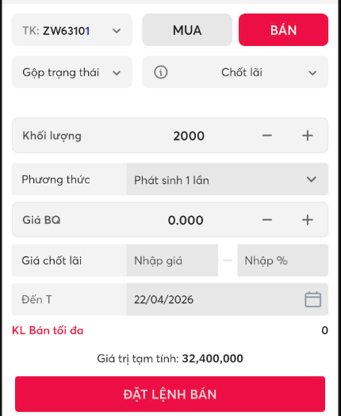 | - Chỉnh sửa theo đúng design:  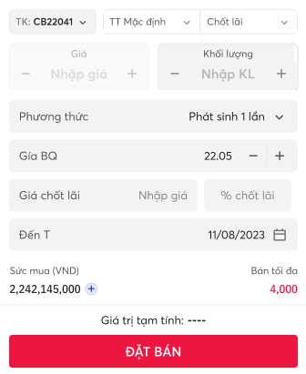 | - Chọn lệnh Mua với Loại lệnh = Chốt lãi  + Disable ô Giá  + Chỉ hiển thị button ĐẶT BÁN
6 | Lệnh cắt lỗ | 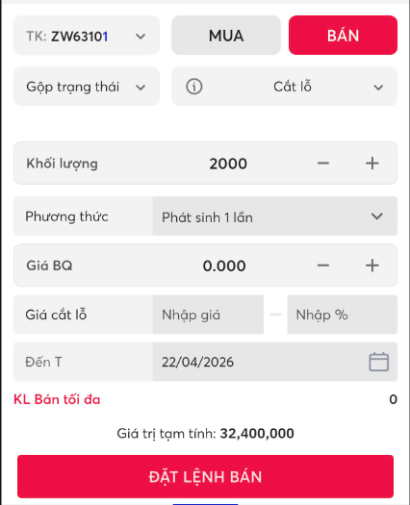 | - Chỉnh sửa theo đúng design:  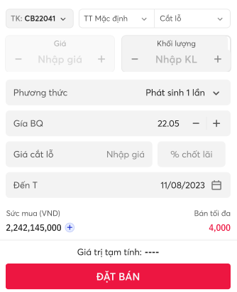 | - Chọn lệnh Mua với Loại lệnh = Cắt lỗ:  + Disable ô Giá  + Chỉ hiển thị button ĐẶT BÁN
7 | Các droplist | 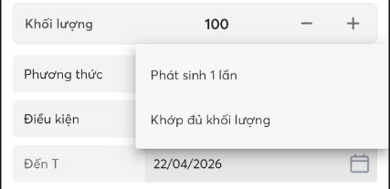 | 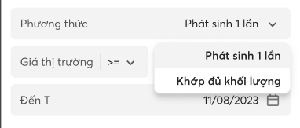  - Chỉnh sửa theo đúng design  - Áp dụng chung cho các droplist khác trong màn Giao dịch
8 | Calendar | 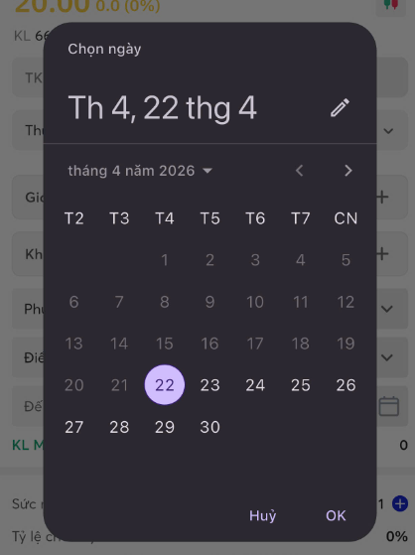 | - Dùng common calendar:  